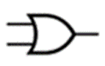
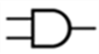
Porta Lógica - Logic Gate AND ou E ou *
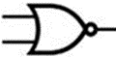
Porta Lógica - Logic Gate OR ou OU ou +
Portas Lógica - Logic Gate NOR (Não OU)
Desafio 6.3 – Tendo em conta a expressão A.B . $\overline{A+C}$
a) Calcular o nº de saídas possíveis.
b) Preencher a tabela de verdade.
c) Desenhar o circuito no logisim.
d) Desenhar o diagrama temporal.
e) Conclusão.

Resolução
a) Calcular o nº de saídas possíveis. Resposta 2³=__8__
b) Preencher a tabela de verdade
2³=8 | Entradas |  |  |  |  |  | Saída  A.B . $\overline{A+C}$
 | A | B | C | A.B | A+C | $\overline{A+C}$ | S
0 | 0 | 0 | 0 | 0 | 0 | 1 | 0
1 | 0 | 0 | 1 | 0 | 1 | 0 | 0
2 | 0 | 1 | 0 | 0 | 0 | 1 | 0
3 | 0 | 1 | 1 | 0 | 1 | 0 | 0
4 | 1 | 0 | 0 | 0 | 1 | 0 | 0
5 | 1 | 0 | 1 | 0 | 1 | 0 | 0
6 | 1 | 1 | 0 | 1 | 1 | 0 | 0
7 | 1 | 1 | 1 | 1 | 1 | 0 | 0

b) Desenhar o circuito no logisim.
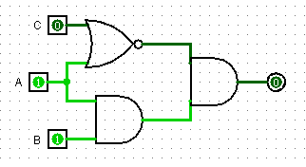
c) Desenhar o diagrama temporal.
A | 0 | 0 | 0 | 0 | 1 | 1 | 1 | 1
B | 0 | 0 | 1 | 1 | 0 | 0 | 1 | 1
C | 0 | 1 | 0 | 1 | 0 | 1 | 0 | 1
S | 0 | 0 | 0 | 0 | 0 | 0 | 0 | 0

f) Conclusão. A saída será sempre 0.

